实验2 syscall 实验报告
项目名称：xv6及Labs课程项目（2026）
项目代码仓库：https://github.com/togetstar/xv6-labs-2025
对应分支：syscall
1 环境搭建
本项目基于 xv6-labs-2025 仓库完成。基础代码保留在 riscv/main 对应的原始 xv6 版本，各实验分别在 util、syscall、pgtbl、traps、cow、net、lock、fs、mmap 分支中完成，便于单独切换、评分和提交。
实验环境采用 Windows 主机上的 WSL/Linux 编译运行环境，安装 git、make、QEMU、RISC-V 交叉编译工具链，并通过 make qemu、make grade 或对应的 grade-lab-* 脚本进行验证。进入实验目录后先使用 git checkout 切换到本实验分支，再根据需要执行 make clean 清理旧目标文件，最后运行 make grade 查看自动测试结果。
报告中的代码路径均相对于 xv6 仓库根目录，例如 kernel/syscall.c、kernel/vm.c、user/find.c 等。
本实验切换到 syscall 分支完成，编译时启用 LAB_SYSCALL。验证内容包括 answers-syscall.txt、sandbox 系列测试和 attack 测试。
2 实验内容
2.1 Using gdb
2.1.1 实验目的
本实验的目的是熟悉 xv6 内核调试方法，使用 qemu-gdb 和 gdb 观察系统调用入口、trapframe、特权寄存器以及内核 panic 时的定位方法，为后续修改系统调用路径做准备。
2.1.2 实验步骤
第一步执行 make qemu-gdb 启动 xv6 调试环境，并在另一个终端中启动 gdb。第二步在 gdb 中对 syscall 设置断点，执行 continue 直到命中系统调用入口。第三步使用 layout src、backtrace、n、p /x *p、p /x $sstatus 等命令观察当前进程、系统调用号和 CPU 先前模式。第四步按题面要求临时制造一次内核 page fault，记录 panic 输出中的 sepc，再在 kernel/kernel.asm 和 gdb 中定位对应指令。第五步用 p p->name 和 p p->pid 观察 panic 时正在运行的用户进程，并把答案写入 answers-syscall.txt。
2.1.3 设计思路
系统调用从用户态通过 ecall 进入内核，syscall() 根据 trapframe 中的 a7 找到系统调用号。gdb 断点可以让执行停在这一入口处，从而直接观察 trapframe、proc 结构和调用栈。
故意触发 kerneltrap 的目的不是保留代码修改，而是练习通过 scause、sepc、stval 和 kernel.asm 反查故障指令。最终提交前必须撤销临时崩溃代码，只保留 answers-syscall.txt 中的分析结果。
2.1.4 代码实现
本小实验主要是调试和回答问题，不需要保留内核功能性代码改动。临时把 syscall 中读取系统调用号的位置改成访问 0 地址，仅用于观察 panic；完成定位后恢复原代码。answers-syscall.txt 记录 backtrace、a7、sstatus、故障指令、进程名和 pid 等结果。
2.1.5 实验结果
实验结果的获取步骤为：执行 make qemu-gdb 后，gdb 中设置 b syscall 并 continue，可以命中 syscall() 断点；使用 backtrace 能看到调用链；制造临时 panic 后，xv6 输出 scause、sepc、stval 和 panic: kerneltrap；根据 sepc 可在 kernel.asm 中定位故障指令，并用 gdb 查看当时进程信息。
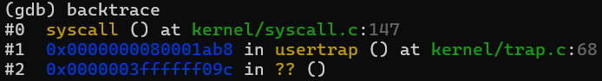
2.2 Sandbox a command
2.2.1 实验目的
本实验的目的是实现 interpose 系统调用，使进程能够通过 mask 屏蔽指定系统调用，并让该限制在 fork 后继承。该阶段的路径参数固定为 "-"，重点验证系统调用统一入口拦截。
2.2.2 实验步骤
第一步把 user/sandbox.c 加入 UPROGS。第二步在 user/user.h、user/usys.pl、kernel/syscall.h、kernel/syscall.c 中注册 interpose 系统调用。第三步在 struct proc 中增加 mask 字段，sys_interpose 读取参数并保存。第四步在 kfork 中复制父进程 mask。第五步修改 syscall()，在调用具体系统调用前检查当前系统调用号是否被 mask 屏蔽。第六步执行 make qemu，在 xv6 中运行 sandbox 32768 - cat README。
2.2.3 设计思路
interpose 的限制应属于进程状态，因此存放在 struct proc 中。系统调用拦截放在 syscall() 统一入口，可以保证 open、exec 以及其他系统调用在真正执行前都先经过 mask 检查。fork 复制 mask 后，子进程不能通过重新派生绕过 sandbox。
2.2.4 代码实现
kernel/proc.h 增加 interpose_mask；sys_interpose 使用 argint 读取 mask 并写入 myproc()。kernel/proc.c 的 kfork 复制该字段。kernel/syscall.c 在 syscall() 中取到 num 后判断对应 bit 是否被设置，若被屏蔽则直接让系统调用返回 -1。user/sandbox.c 在子进程中调用 interpose 后再 exec 被沙箱化的命令。
2.2.5 实验结果
实验结果的获取步骤为：执行 make qemu；运行 sandbox 32768 - cat README。由于 32768 对应屏蔽 open，cat 无法打开 README，输出 cat: cannot open README，说明 mask 拦截生效。
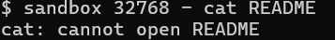
2.3 Sandbox with allowed pathnames
2.3.1 实验目的
本实验的目的是在 sandbox 基础上增加路径白名单，使被 mask 屏蔽的 open 和 exec 在路径与 interpose 第二个参数一致时仍可执行。
2.3.2 实验步骤
第一步修改 sys_interpose，用 argstr 读取第二个参数并保存允许路径。第二步在 struct proc 中加入 MAXPATH 大小的路径缓冲区，并在 fork 时复制。第三步在 syscall() 检测到 open 或 exec 被屏蔽时，读取它们的路径参数并与白名单比较。第四步执行 make qemu，运行 sandbox 32768 README grep xv6 README 和 sandbox 32768 README grep xv6 x。
2.3.3 设计思路
路径白名单只对 open 和 exec 有意义，因为它们的第 0 个参数是路径字符串。路径来自用户地址空间，内核不能直接解引用用户指针，必须通过 argstr 安全复制到内核缓冲区后再比较。
2.3.4 代码实现
proc 结构保存 interpose_path[MAXPATH]。sys_interpose 读取并保存路径；kfork 用 safestrcpy 复制路径；syscall() 中若系统调用号对应 open 或 exec 且被 mask 屏蔽，就调用辅助逻辑读取第 0 个参数路径，若与 interpose_path 相同则继续执行，否则返回 -1。
2.3.5 实验结果
实验结果的获取步骤为：执行 make qemu；运行 sandbox 32768 README grep xv6 README，能够输出 README 中包含 xv6 的行；再运行 sandbox 32768 README grep xv6 x，程序提示 grep: cannot open x，说明只有白名单路径 README 被允许。
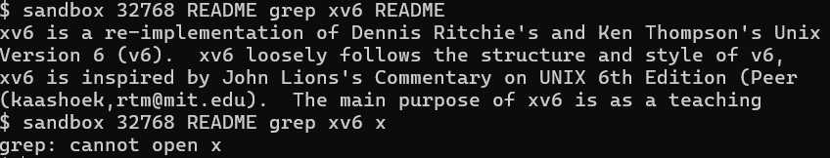
2.4 Attack xv6
2.4.1 实验目的
本实验的目的是利用 LAB_SYSCALL 中故意保留的内存未清零漏洞，从上一进程释放的用户页中恢复 secret 字符串，理解页面复用时清零对进程隔离的重要性。
2.4.2 实验步骤
第一步阅读 user/secret.c，确认 secret 写入用户内存并带有可定位的提示字符串。第二步在 user/attack.c 中通过 sbrk 申请多页内存，提高拿到旧物理页的概率。第三步扫描新分配内存，找到提示字符串后打印其后的 secret。第四步执行 make qemu，运行 secret xyzzy，再运行 attack；若第一次未命中，可再运行一次 attack。
2.4.3 设计思路
secret 退出后释放用户页，attack 随后申请内存时可能复用同一物理页。由于本实验关闭了部分 memset，页面中仍可能残留上一进程的数据。通过扫描多页并查找标记字符串，比假设固定地址更稳。
2.4.4 代码实现
user/attack.c 调用 sbrk 扩大地址空间，然后从返回地址开始逐字节扫描。找到 This may help. 一类标记后，按照 secret.c 的布局跳到 secret 字符串位置并用 printf 单独输出。未找到时直接退出，评分脚本会运行 attack 两次以覆盖物理页复用顺序的不确定性。
2.4.5 实验结果
实验结果的获取步骤为：执行 make qemu；运行 secret xyzzy；随后运行 attack。如果页面复用命中，attack 会单独输出 xyzzy；如果第一次未输出，再运行一次 attack。
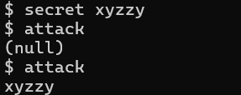
3 实验问题与解决方法
拦截点必须放在 syscall() 统一入口，若只修改 open 或 exec，其他被 mask 屏蔽的调用无法统一失败。fork 后状态丢失会导致 sandbox_fork 失败，所以必须在 kfork 复制进程字段。路径参数不能直接解引用用户指针，必须使用 argstr 安全读取。attack 的 secret 位置不固定，因此使用较大范围扫描和标记字符串定位。
路径放行时还要注意空路径或 path 为 '-'、'---' 这类字符串不能被当作特殊含义处理。sandbox 只是把第二个参数作为普通字符串传入内核，内核也只做普通字符串比较。
mask 是按系统调用号移位得到的位图，因此检查前要限制系统调用号范围，避免超过 64 位移位导致未定义行为。实现中只对 num < 64 的情况检查对应 bit。
4 实验成绩
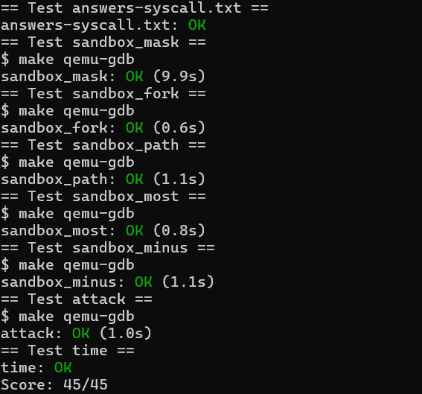5 实验小结
syscall 实验让我看到系统调用表是用户态进入内核态的集中入口，适合做权限检查。attack 部分也说明内存清零不是单纯的整洁问题，而是进程隔离和安全性的基本条件。
这个实验把安全策略和内核入口联系起来。一个看似简单的拦截功能，如果没有考虑 fork 继承、用户指针读取和错误返回，就很容易出现绕过。attack 则让我更直观地理解了为什么真实系统会强调清零页面和最小权限。

